**Case : Polis Batal tapi masih ada tagihan Premi, hal ini sudah complain**

**Kopdit : Esti Manunggal**

**Karya Kasih Kalsesl**

**Dll**

1. **Contoh : Karya Kasih Kalsel**

Di List Endorsment batal ada daftar polis Nama Hotnile Sitompul dan status pembatalan “Done”



Saran: tampilkan tanggal approve penbatalan atau perubahan

1. **Tampilan di data sukses kopdit**

* Tidak Ada polis pembatalan (tidak ada kode X) didak ada pengurang.

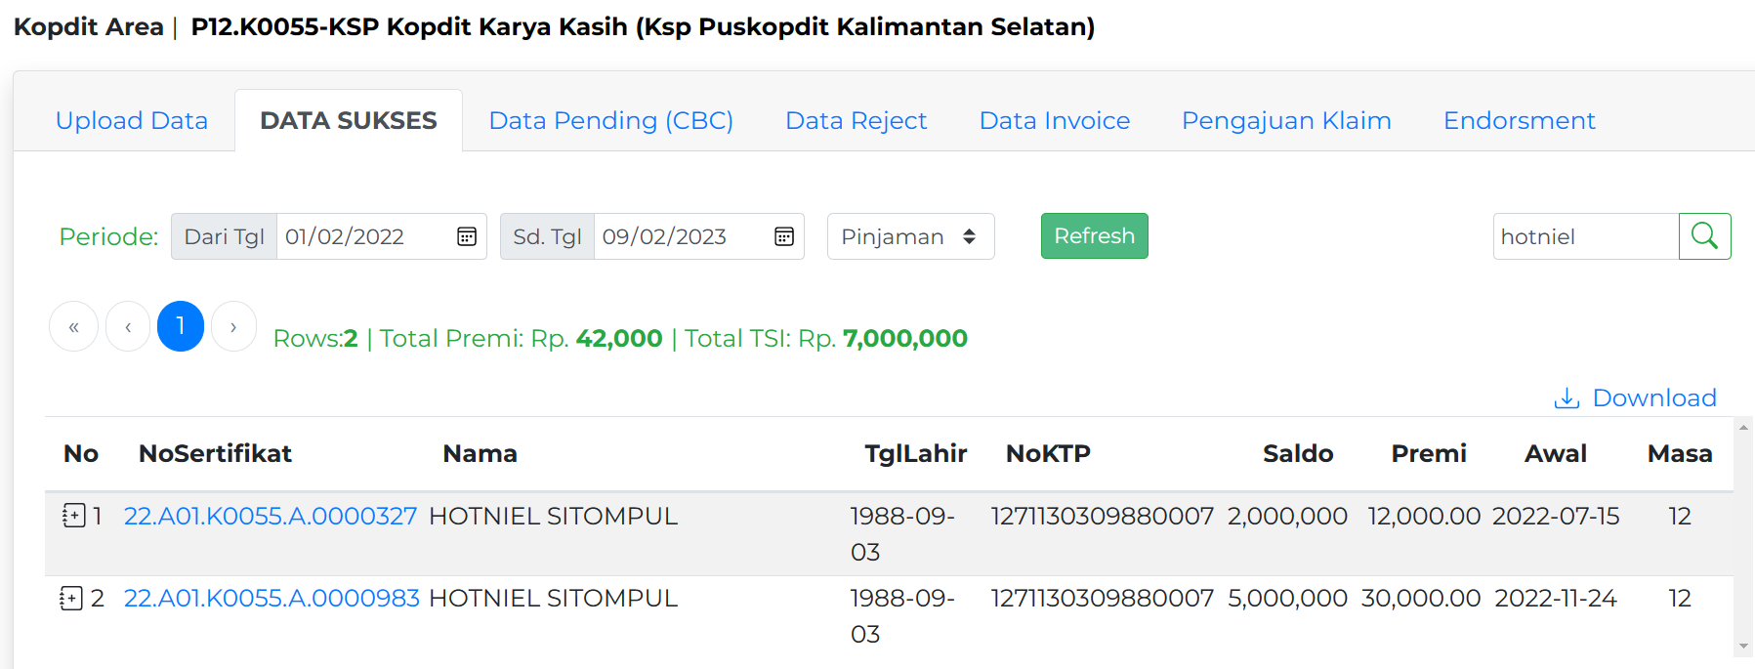

* Saran : tetap tampilkan polis batal dengan kode X dan keterangan mines, bisa di menu tersendiri

1. Rincian di Invoice

Nama Hotniel Sitompul masih masuk kedalam tagihan februari meskipin sudah dibatalkan,

